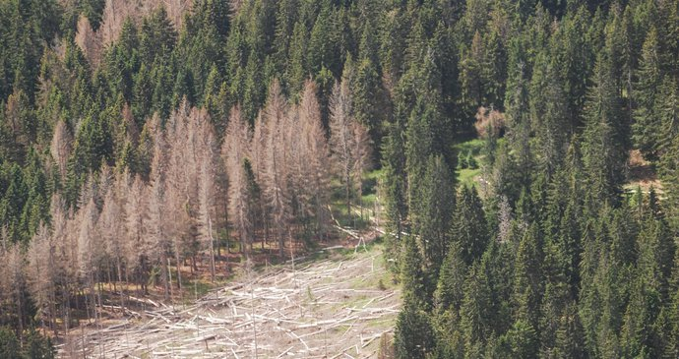

UPOZORNĚNÍ PRO VLASTNÍKY LESŮ
na nebezpečí kůrovcové kalamity

Ohrožení:
Mělce kořenící smrky v prorostech jsou v důsledku sucha a zvýšených teplot ohroženy kůrovci. Kůrovci se dokáží velmi rychle množit a napadat další stromy. Z jednoho vylétnutého stromu dokážou napadnout až 8 stromů dalších. Tím mohou způsobit i velkoplošný kalamitní rozpad lesů.
Vlastníci lesů musí za těchto okolností věnovat svým lesům zvýšenou pozornost.

Povinnosti vlastníků lesa:
- průběžně sledovat stav svého lesa a lesů v sousedství, zejména po vichřicích nebo mokrém sněhu či námraze, kdy lze předpokládat vznik polomů a v době aktivity kůrovců (od dubna do konce září)
- kontaktovat svého odborného lesního hospodáře v případech pochybností nebo potřebě pomoci
- včas odstraňovat z lesa polomy a vývraty na nichž se kůrovec může namnožit
- napadené stromy včas asanovat odkorněním nebo chemickým přípravkem

Kontakt:
Ing. Jan Duda - pověřený odborný lesní hospodář
tel. 721 078 358, e-mail jan.duda@iol.cz

Další informace můžete najít též na webové stránce http://www.nekrmbrouka.cz/
